Corrección:
Nota: Reordenamiento de conceptos
1.2. Material Genético y Reproducción Celular
Experimentos históricos - ADN como portador de información:
1. Griffith (1928) - Transformación bacteriana
Bacterias S muertas + R vivas → R transformadas en S. Conclusión: Existe "principio transformante"
2. Avery, MacLeod, McCarty (1944)
Degradaron proteínas, ARN y ADN por separado. Solo degradación de ADN detuvo transformación → ADN es el principio transformante
3. Hershey-Chase (1952) - Bacteriófagos
Marcaron ADN (³²P) y proteínas (³⁵S) de virus. Solo ³²P entró a bacteria → ADN contiene instrucciones hereditarias
Modelo Watson-Crick (1953)___________________________________________________________
Unidad Básica: Nucleótido
Nucleótido: Pentosa (Desoxirribosa) + Base Nitrogenada (Guanina, Citosina, Adenina o Timina) + Grupo Fosfato
Bases Nitrogenadas Complementaria:
- Timina y Adenina (2 puentes de hidrogeno)
- Citosina y Guanina (3 puentes de hidrogeno)
Antiparalela (sentido de las hebras)
5´ 3´
3 ´ 5´
Enlaces:
- fosfodiéster (Entre el grupo fosfato 5 ´y la desoxirribosa 3´)
- Glucosídicos (Entre el 1´desoxirribosa y 1 base nitrogenada)
- Puentes de Hidrógenos (Entre bases nitrogenadas de ambas hebras)
Regla de Chargaff: La cantidad de adenina (\(A\)) es igual a la de timina (\(T\)), y la cantidad de guanina (\(G\)) es igual a la de citosina (\(C\)). Esto implica que la suma de bases púricas (\(A+G\)) es igual a la suma de bases pirimidínicas (\(T+C\)), lo que significa que la proporción entre purinas y pirimidinas es de 1:1.
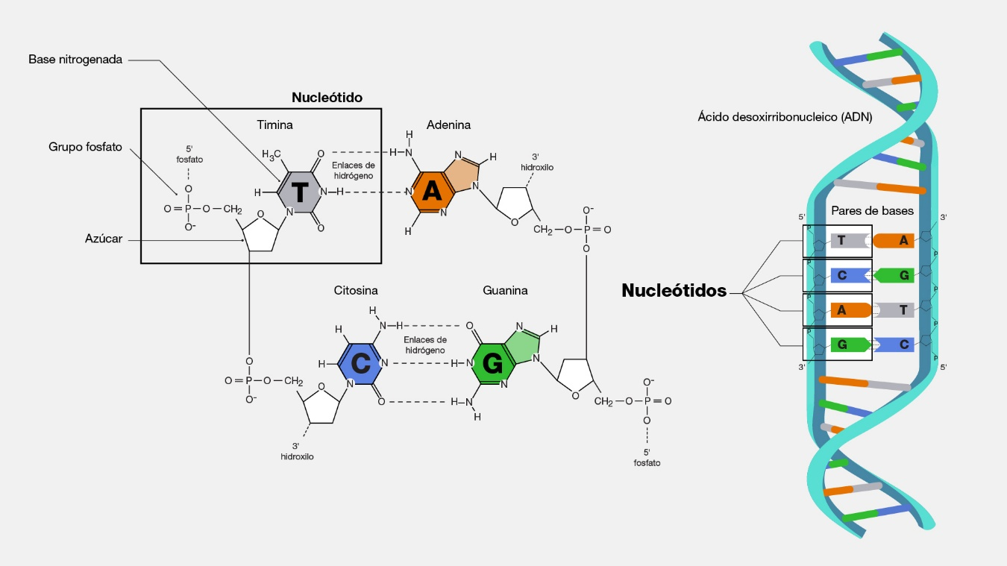
Organización o empaquetamiento del ADN
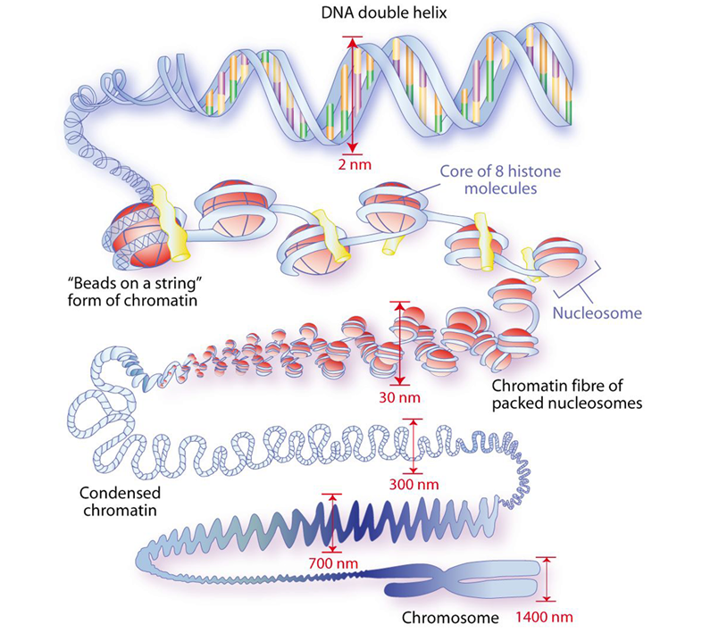

Cromosomas
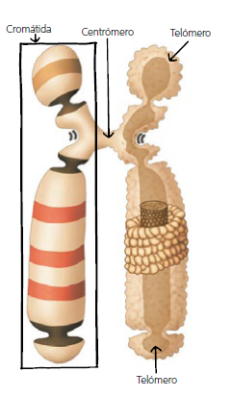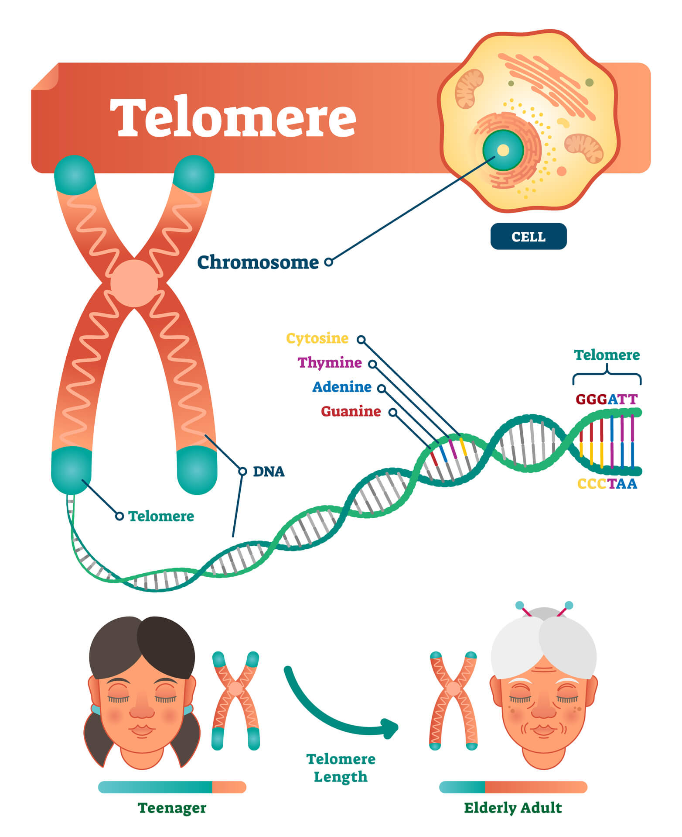
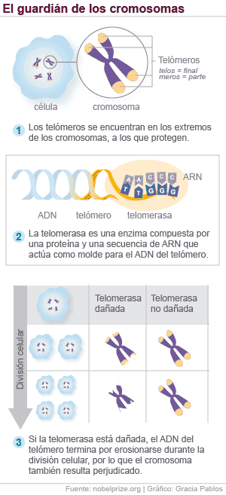
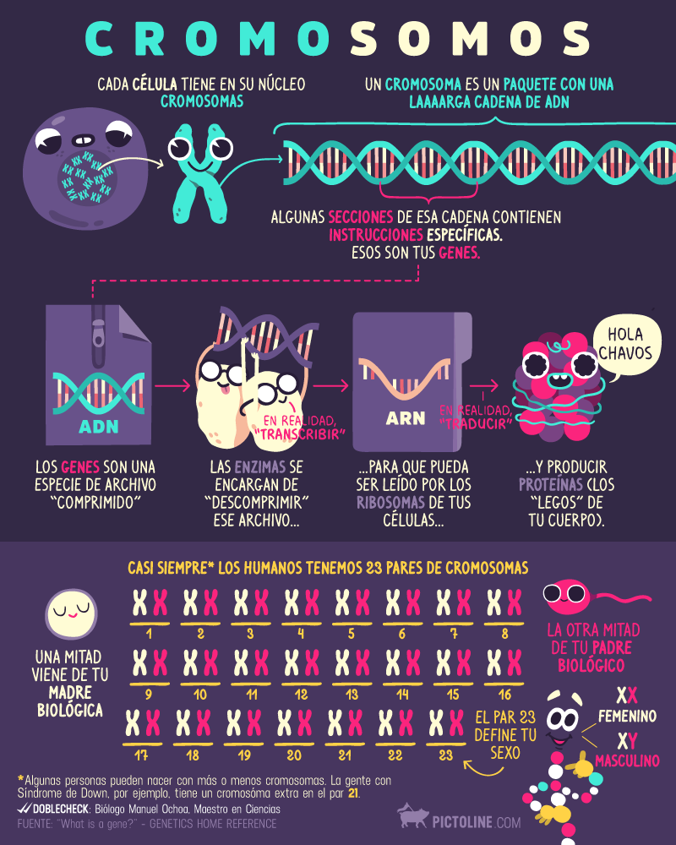
Replicación del ADN y Ciclo Celular
¿En qué consiste la renovación celular?
La renovación celular es la capacidad que tienen las células de reproducirse y producir células idénticas que sustituyen a las originales. Este proceso es el responsable de que nuestras células se conserven y se trata de un proceso constante.
Uno de los pasos clave de este proceso es la replicación del ADN durante el cual la célula prepara su maquinaria celular para hacer una copia exacta de todo su material genético.
¿Cómo se lleva a cabo la replicación del ADN en las células de los seres humanos?
Las células humanas pertenecen al grupo de células eucariotas. Dichas células contienen un ADN lineal con forma de doble hélice. La doble hélice consiste en dos cadenas de ADN complementarias que se unen entre sí por puentes de hidrógeno. Ambas cadenas tienen direcciones contrarias por lo que una de las hebras estará en sentido 5’ –> 3’ (hebra líder) y la otra en sentido 3’ –> 5’ (hebra retardada).
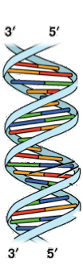
Para poder hacer una copia del ADN tienen que ocurrir los siguientes eventos:
La maquinaria celular debe poder acceder al interior de la doble hélice para leer la información que queremos copiar. Para ello, la enzima helicasa se encarga de romper los puentes de hidrógeno que mantienen unidas las dos hebras de ADN, creando una especie de burbuja llamada horquilla de replicación.
Para liberar la tensión de las cadenas de ADN producida por el superenrollamiento de la estructura de la doble hélice, la topoisomerasa corta y pega de nuevo el fragmento de la hebra de ADN que se va a replicar. Podríamos imaginarnos una estructura encargada de desenrollar la doble hélice.
Las proteínas SSB se une a la cadena de ADN para estabilizarla y evitar que se vuelva a unir a su hebra complementaria ya que esto impediría la replicación del ADN.
La enzima primasa genera un fragmento de ARN complementario (primer) al fragmento de ADN que se quiere replicar. Este fragmento es imprescindible para que la replicación del ADN pueda comenzar. El primer genera un extremo 3’ OH libre, extremo al que se une la enzima encargada de copiar la información, la ADN Polimerasa.
Las ADN polimerasas se unen al extremo 3’ OH libre del primer y añaden nucleótidos complementarios a la cadena de ADN que está copiando.
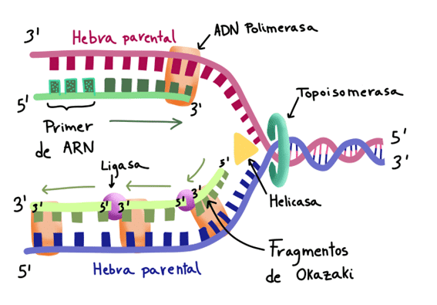
Las ADN polimerasas sólo trabajan en sentido 5’ –> 3’. Esto a efectos prácticos significa que, en el caso de la hebra líder un solo primer será suficiente para que las ADN polimerasas hagan su función, mientras que la hebra retardada necesitará de varios primers para poder replicar toda la hebra.
Esto genera fragmentos de ADN replicado en la cadena retardada conocidos como fragmentos de Okazaki. En el caso de la hebra retardada, para finalizar la replicación será necesario la función de la enzima ligasa, encargada de “pegar” dichos fragmentos.

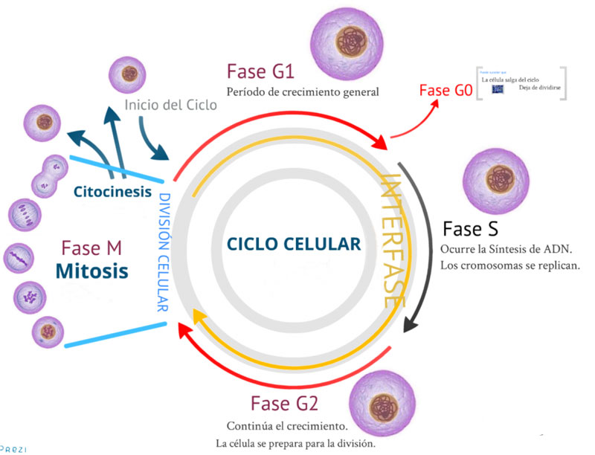

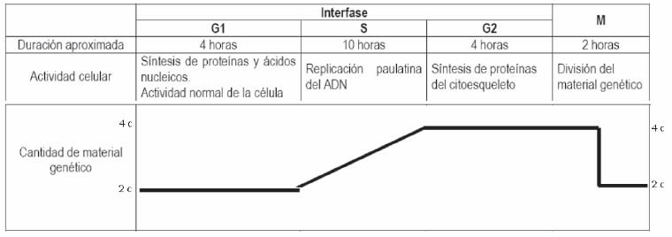
Interfase: G1
- En G1 la célula crece y funciona normalmente.
- Durante este periodo, se produce una gran cantidad de síntesis de proteínas y la célula crece; se producen más orgánulos y aumenta el volumen del citoplasma.
- Si la célula no se divide nuevamente, ingresará en fase G0.
Interfase: Fase S
La síntesis (S), en la que la célula sintetiza su ADN y el número de cromosomas se duplica.
Interfase: Fase G2
La célula se predispone para la división y repara los posibles errores de la fase S.
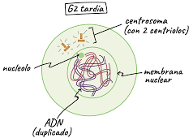

Fase M = El núcleo de divide y se distribuye de manera equilibrada (Mitosis en células somáticas “No sexuales” y Meiosis en células sexuales),
Citocinesis, citoquinesis o citodiéresis: División de la célula animal (Anillo contráctil por las proteínas actina y miosina) y vegetal (Formación de tabique central por el aparato de Golgi)
Mitosis
Fases:
1.1) PROFASE temprana: El nucléolo se desintegra y luego la cromatina duplicada se comienza a condensar. En células animales los centriolos comienzan a migrar hacia los polos opuestos de la célula, lo que dará inicio a la formación del huso mitótico.
1.2) PROFASE tardía: La envoltura nuclear se fragmenta y los microtúbulos del huso mitótico comienzan a interactuar con los cromosomas que se han condensado aún más
2) METAFASE: Es posible observar el huso mitótico completamente organizado y los cromosomas totalmente condensados.
Los microtúbulos del huso mitótico interactúan con los cinetocoros de los cromosomas, los cromosomas se alinean en el plano ecuatorial de la célula.
3) ANAFASE: Los microtúbulos del huso se “acortan” ocasionado la separación de las cromátidas hermanas, hacia los polos de la célula. Ahora cada cromátida pasa a ser un cromosoma independiente. Los microtúbulos que no están conectados a los cromosomas se alargan, lo que provoca que la célula adopte una forma ovalada.
4) TELOFASE: En la telofase los cromosomas han llegado a los polos de la célula.
Esta última comienza a establecer sus condiciones iniciales: los cromosomas se descondensan, los microtúbulos del huso se desintegran y se vuelve a formar la envoltura nuclear alrededor de los dos nuevos núcleos, en cuyo interior se reorganizan los nucléolos
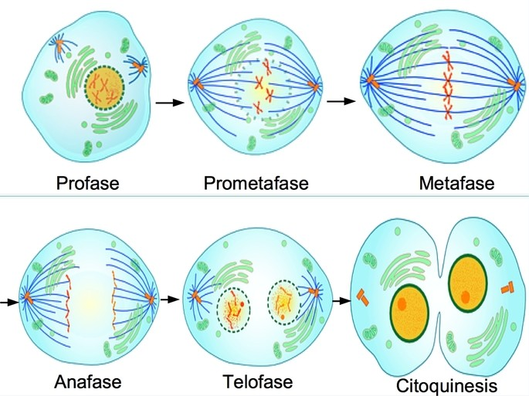

Regulación del ciclo celular:
Puntos de control (checkpoints):
• G1/S: Verifica tamaño celular, nutrientes, daño ADN. Proteína p53 detiene ciclo si hay mutaciones
• G2/M: Verifica replicación completa del ADN
• M (metafase): Verifica correcta unión de cromosomas al huso mitótico
Mecanismos: Ciclinas y CDK (quinasas dependientes de ciclinas) actúan como interruptores moleculares
Alteraciones genéticas y cáncer:
Mutaciones en genes reguladores del ciclo celular:
• Protooncogenes → Oncogenes: Aceleran división (ej: RAS, MYC)
• Genes supresores tumorales: Pierden función (ej: p53, RB)
• Resultado: División descontrolada = cáncer
• Apoptosis: Muerte celular programada (falla en células cancerosas)
Meiosis y variación genética:
Produce gametos (n). Genera variabilidad mediante:
• Crossing-over (Profase I): Intercambio de segmentos entre cromosomas homólogos. Cada quiasma = nueva combinación
• Segregación independiente (Metafase I): Orientación aleatoria de bivalentes. 2ⁿ combinaciones posibles (n = pares de cromosomas)
• Ejemplo humano: 23 pares → 2²³ = 8.388.608 gametos distintos por individuo
• Combinación total: 8.388.608² ≈ 70 billones de zigotos únicos posibles
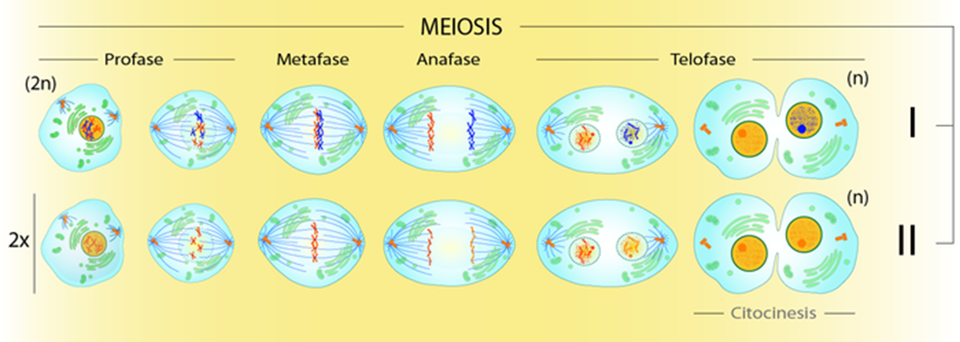

Meiosis. Se divide en dos etapas:
Meiosis I o fase reductiva: su principal característica es que el material genético de las células hijas es la mitad (n) del de las células progenitoras (2n).
Meiosis II o fase duplicativa: las células resultantes de esta etapa tienen diferente contenido genético que sus células progenitoras (n).

MEIOSIS I (PROFASE I)
En esta etapa los cromosomas homólogos de origen materno y paterno se aparean originando una tétrada o cromosoma bivalente.
- Sinapsis cromosomica
- Entrecruzamiento o Crossing-Over
- Quiasmas
- Huso meiótico
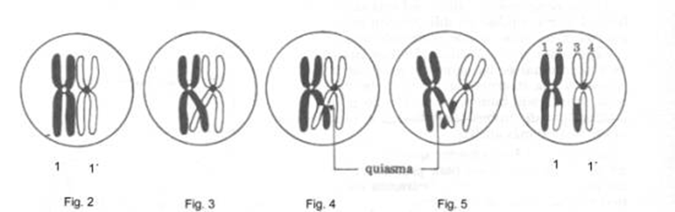
MEIOSIS I (METAFASE I)
En esta etapa los cromosomas homólogos se ubican azarosamente en el ecuador de la célula.
- Permutación cromosómica
- Posibilidad muy grande de combinaciones.
MEIOSIS I (ANAFASE I)
- Segregación
- Mediante las fibras del huso mitótico los cromosomas son arrastrados hasta los polos de la célula.
MEIOSIS I (TELOFASE I)
- Los cromosomas ya están dispuestos en los polos, comienza la reorganización de la envoltura nuclear y el nucléolo
- En esta etapa acompañada de la citocinesis se crean 2 células haploides
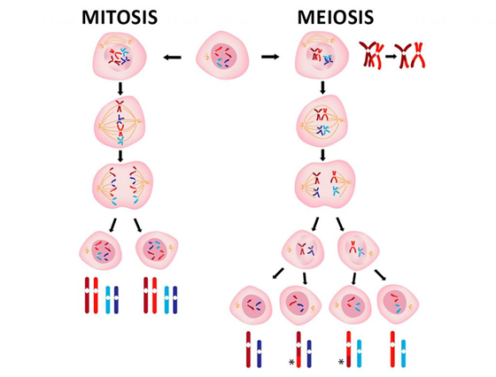

Expresión Génica: Dogma central de la Biología celular
1) Transcripción
La transcripción produce un RNA complementario a una hebra de DNA
- Primer paso: abertura desenrrollamiento de una parte del DNA.
- Segundo paso: dejar libre las bases (molde), síntesis del RNA
- Determinación de la secuencia del RNA:
- Basado en complementariedad de bases (nucleotidos-molde)
- La hebra de RNA no permanece unida, cadenas cortas de nucleótidos
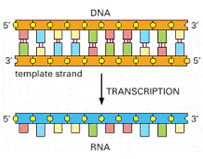
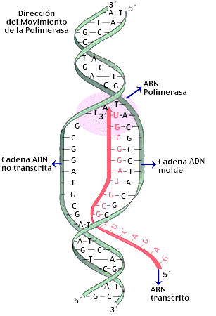
Enzimas responsables de la trasncripción:
Para que ocurra la transcripción….
RNA polimerasa reconocer en el genoma, donde comienza y termina el gen
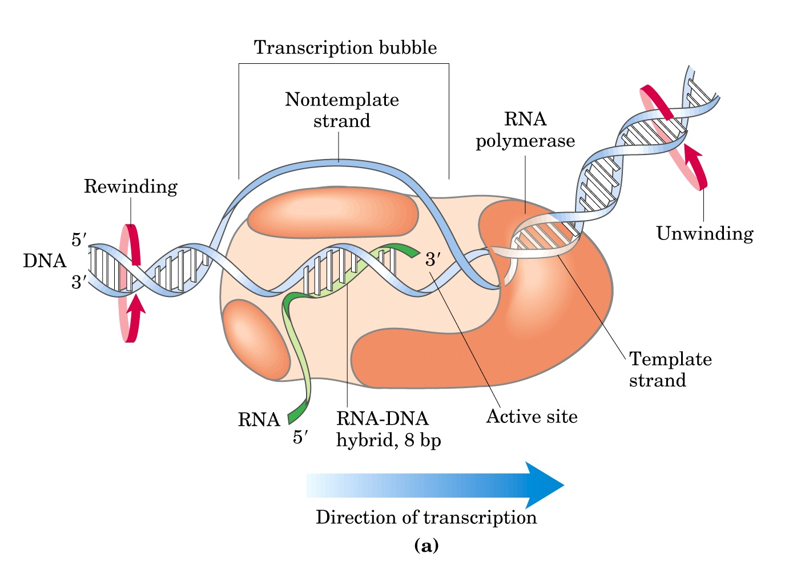

Inicio de la síntesis:
- Enzima ADN helicasa y topoisomerasa
- Enzima ARN polimerasa
- Sitio de inicio: TAC
- Secuencia de termino: ATT,ACT,ATC.
- EJEMPLO:
ADN :
ATGGGCTTATGA
TACCCGAATACT
ARN m:
AUGGGCUUAUGA
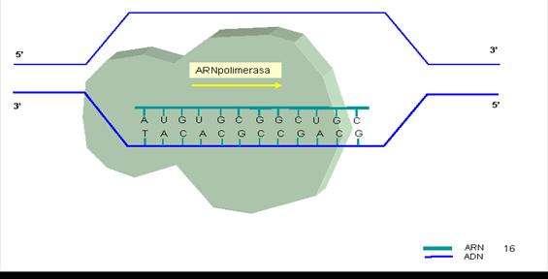
Sustratos: ribonucleóidos trifosfato
Catalizan unión de ribonucleósidos-enlace fosfodiéster
(UTP-GTP-ATP-CTP)
No necesitan primer
Mayor tasa de error
Acción correctora
- Errores: RNA pol 10⁴ - DNA pol 10⁹
RNA polimerasas
Sustratos: ribonucleóidos trifosfato
Catalizan unión de ribonucleósidos-enlace fosfodiéster
(UTP-GTP-ATP-CTP)
No necesitan primer
Mayor tasa de error
Acción correctora
Errores: RNA pol 10⁴ - DNA pol 10⁹
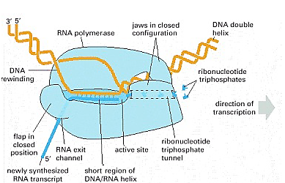

Síntesis continua: Muchos RNA a partir del mismo gen en tiempo corto
ENZIMA DE LA TRANSCRIPCIÓN: RNA polimerasa
Enzima compleja, no requiere primer (cebador), no funciona la corrección de errores
- Procariotas: sólo un tipo. Con múltiples subunidades.
E. Coli : factor sigma iniciación + CORE (holoenzima)
- Eucariotas: 3 tipos
I -> ARNr
II -> ARNm
III -> ARNt, ARNsn, ARNr 5S
La elongación en eucariotas está acoplada al procesamiento del RNA
Procesamiento o “splicing”Elimina las secuencias intrónicas de los mRNAs recién transcritos
Propósito axones-intrones generar nuevas variantes proteínas mediante recombinación
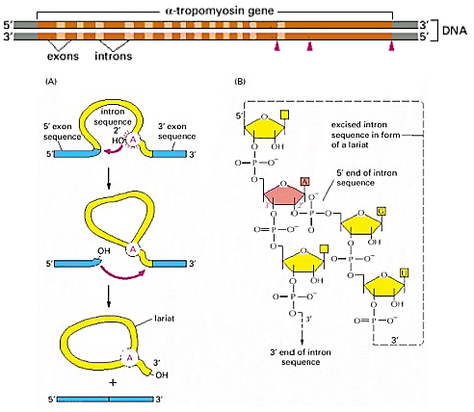

La elongación en eucariotas está acoplada al procesamiento del RNA.
Procesamiento o “splicing” Permite generar múltiples transcritos diferentes de un mismo gen.
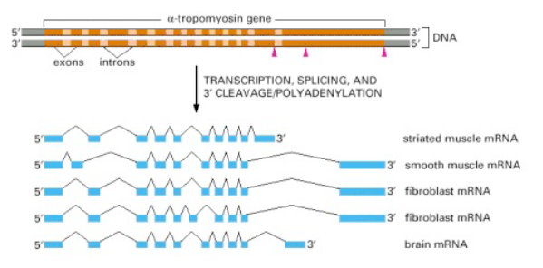
2) Traducción
- Síntesis de proteína, de acuerdo con el código contenido en la molécula de ARNm.
- Es cambio del “lenguaje” de ácidos nucleicos (sucesión de bases) al lenguaje de proteínas (sucesión de aminoácidos).
- En el citoplasma, el ARNm se mueve hacia los ribosomas.
- Los aminoácidos que se necesitan están dispersos por el citoplasma.
- Los aminoácidos correctos llegan al ARNm por el ARNt.
- Ocurre en el citoplasma celular, fuera del núcleo.
- La información del ARN mensajero es “leída” por los ribosomas para fabricar proteínas. Cada grupo de tres bases (o “letras”) del ARN mensajero determina la unión, a la cadena proteica, de uno de los 20 aminoácidos que existen.
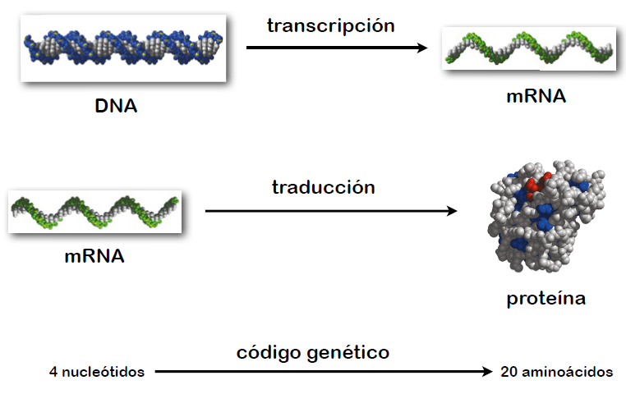

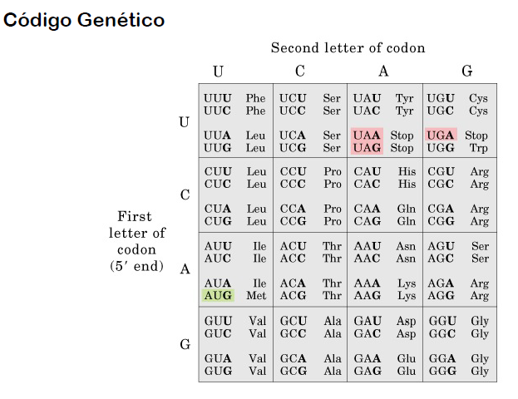
- Las sucesiones de tres bases se llaman tripletes o codones.
- Cada triplete codifica para un solo tipo de aminoácido.
- La mayoría de los aminoácidos se codifican por más de un triplete o codón.
- 20 aminoácidos.
- Está compuesto por ”palabras” de tres letras.
- Las cuatro bases se unen en “palabras” de tres letras (AGC, CGT y así sucesivamente) y se obtienen 64 grupos o “palabras” diferentes.
- Las 64 combinaciones son suficientes para codificar los 20 aminoácidos diferentes.
1- El código genético es universal. Todos los seres vivos lo emplean; con ciertas excepciones, por ejemplo, el de las mitocondrias, que tiene algunas diferencias.
2- Se trata de un código degenerado pues el número de tripletas (64) es superior al de aminoácidos existentes en las proteínas (20).
3- Existen tres tripletas que no codifican ningún aminoácido, son las tripletas "sin sentido", de "paro" o "stop". Estas tripletas marcan el final de la región a traducir, esto es, el final de la molécula proteica.
4- La secuencia AUG codifica el principio de la región que se va a traducir y al mismo tiempo sirve para codificar al aminoácido metionina. Por lo tanto, todas las proteínas comienzan por la metionina, posteriormente, esta metionina que ocupa la posición inicial puede ser eliminada.
¿Cuántos ARNt diferentes deben existir en la célula?
Supuesto:
Si 43= 64 → odones 61 + 3 codones sin sentido
Sin embargo:
Sólo existen 31 ARNt s
Respuesta:
ARNt s reconocen más de un codón
Degeneración del código genético: más de un codón codifica un aminoácido. Aminoácidos que tienen más de un tRNA. tRNAs que reconocen más de un codón: posición 3 flexible o de bamboleo.
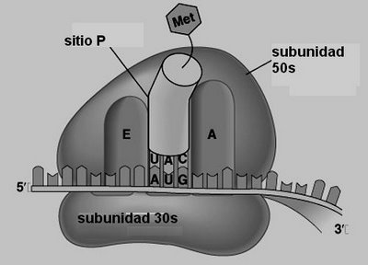
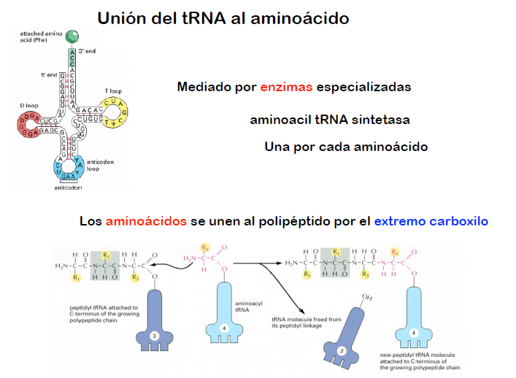
Mutaciones: Cambios en el ADN

Tipos de Mutaciones Según Escala:

A. Mutaciones Génicas (Puntuales)
Afectan una o pocas bases en un gen:
1. Sustitución
Normal: ATG CAT GGC
Mutada: ATG CGT GGC
• Silenciosa: Codón sinónimo (mismo aa)
• Missense: Aminoácido diferente
• Nonsense: Codón STOP prematuro
2. Inserción
Normal: ATG CAT GGC
Mutada: ATG CAAT GGC

Agrega base(s) → Desfase marco lectura
3. Deleción
Normal: ATG CAT GGC
Mutada: ATG C[-]T GGC
Elimina base(s) → Desfase marco lectura
Ejemplo clásico: Anemia falciforme (sustitución A→T en gen hemoglobina: ácido glutámico → valina)
B. Mutaciones Cromosómicas
Afectan fragmentos grandes de cromosomas:
1. Deleción Cromosómica
ABCDEFG → AB[-]EFG
Pierde segmento con múltiples genes
Ejemplo: Síndrome del maullido de gato (deleción cromosoma 5)
2. Duplicación
ABCDEFG → ABCCDDEFG
Repite segmento → Dosis génica extra
3. Inversión
ABCDEFG → ABEDCFG
Fragmento se invierte 180°
4. Translocación
Crom 1: ABCDEFG
Crom 2: HIJKLMN
→ Intercambian fragmentos
Ejemplo: Leucemia mieloide crónica (translocación 9-22: cromosoma Filadelfia)
✅ Mutaciones Beneficiosas (Raras)
• Resistencia malaria: Anemia falciforme en heterocigoto protege contra Plasmodium
• Digestión lactosa: Mutación permite adultos producir lactasa (poblaciones europeas/africanas)
• Visión color: Duplicación genes opsinas → tricromaía
❌ Mutaciones Perjudiciales (Comunes)

• Cáncer: Mutaciones en p53 (guardia ciclo), oncogenes (crecimiento descontrolado)
• Fibrosis quística: Deleción 3 bases en gen CFTR
• Distrofia muscular Duchenne: Deleción gen distrofina (cromosoma X)
Para el Docente: Agentes Mutagénicos

Causas de mutaciones:
• Espontáneas: Errores replicación (ADN polimerasa tasa error ~1/10⁹), depurinación, desaminación
• Físicos: Radiación UV (dímeros timina), rayos X/gamma (roturas doble hebra), radiación ionizante
• Químicos: Benceno, formaldehído, nitrosaminas (ahumados), aflatoxinas (hongos), agentes alquilantes
• Biológicos: Virus (VPH inserta ADN en cromosomas), transposones ("genes saltarines")
Sistemas de reparación: Células tienen enzimas (ADN ligasa, endonucleasas) que corrigen errores. Si fallan → mutación permanente. Defectos reparación → Xeroderma pigmentoso (hipersensibilidad UV, cáncer piel).

